Langkah 1

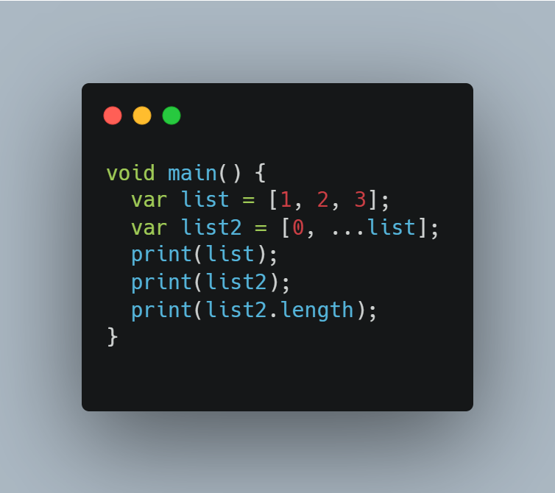

🧩 **Penjelasan:**

* ...list adalah **Spread Operator**, digunakan untuk menyalin semua elemen list ke dalam list2.
* Hasilnya, list2 akan berisi [0, 1, 2, 3].

🖨️ **Output:**

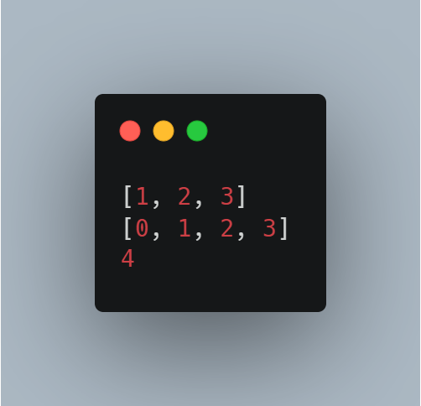

**Langkah 2**

✅ Tidak terjadi error.  
Spread operator bekerja dengan baik karena list bukan null.

**Langkah 3**

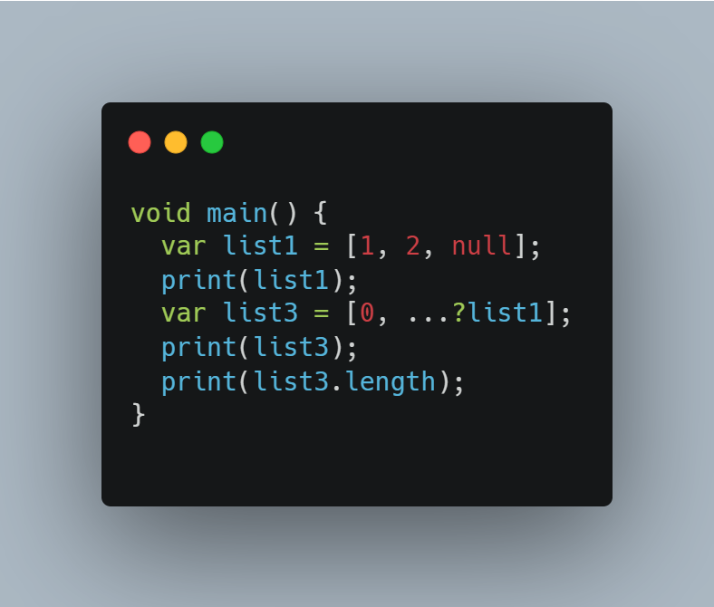

🧩 **Penjelasan:**

* ...?list1 artinya: jika list1 *tidak null*, maka sebar isinya; jika *null*, abaikan.
* Tidak error walau ada elemen null.

**Langkah 4**

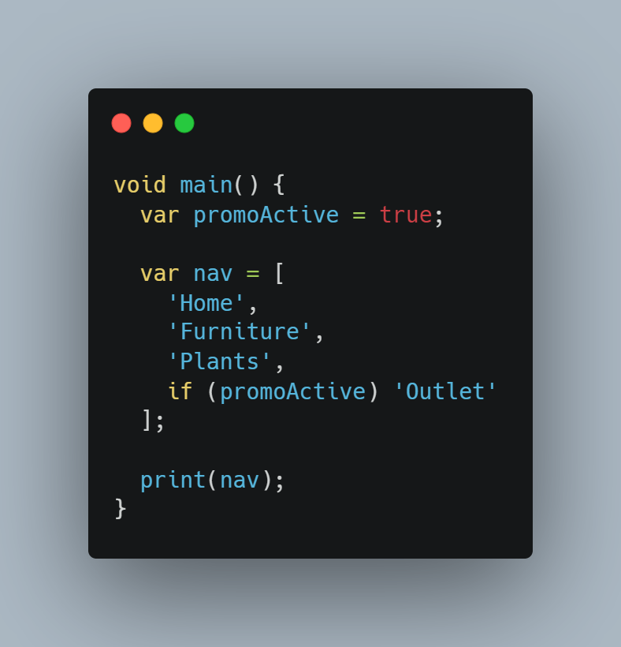

🧩 **Penjelasan:**

* if (promoActive) adalah **control-flow operator** di dalam list.
* Elemen 'Outlet' hanya dimasukkan jika promoActive == true.

🖨️ **Output:**

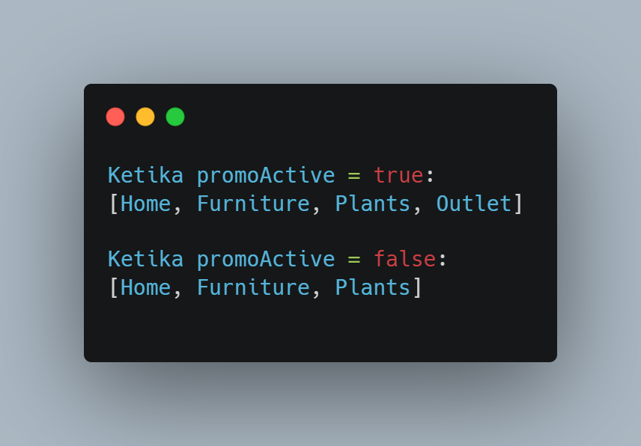

**Langkah 5**

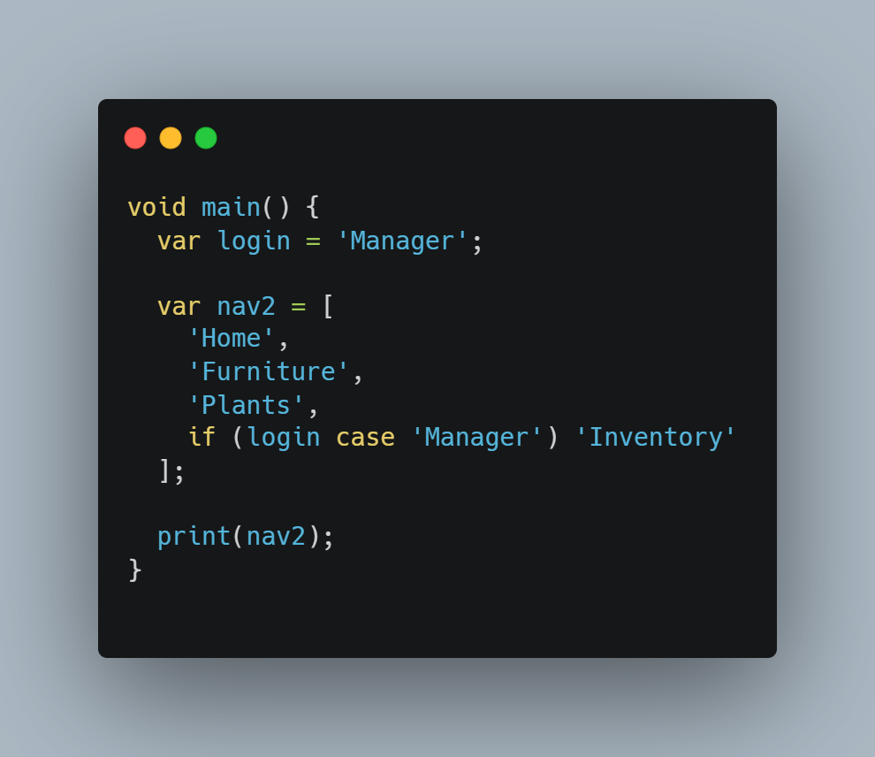

🧩 **Penjelasan:**

* if (login case 'Manager') adalah **pattern matching**, fitur baru di Dart.
* Jika login bernilai 'Manager', maka 'Inventory' akan dimasukkan ke dalam list.

🖨️ **Output:**

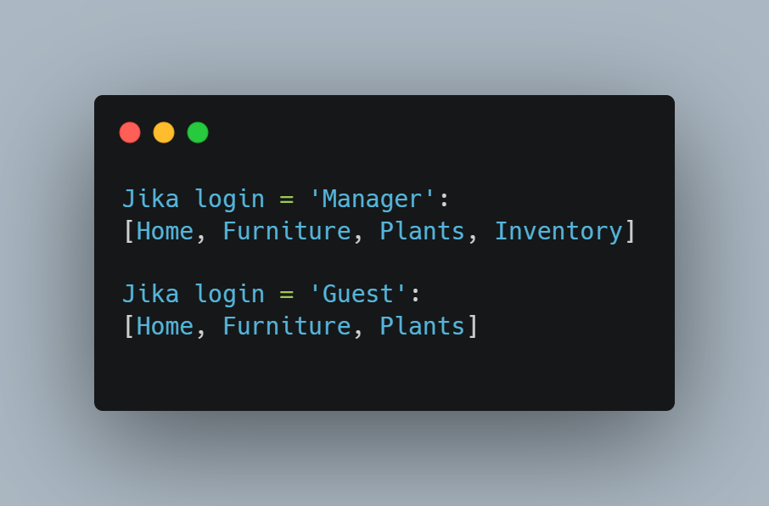

**Langkah 6**

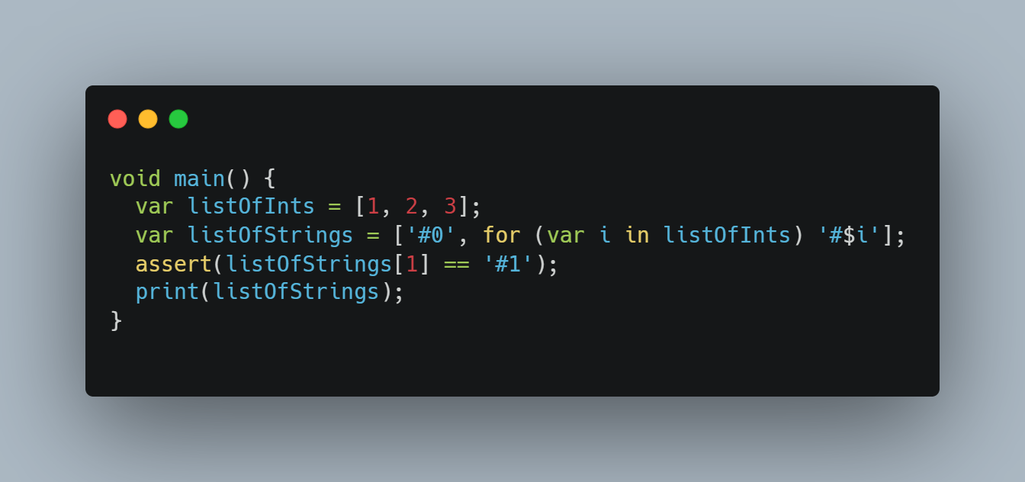

🧩 **Penjelasan:**

* for (var i in listOfInts) digunakan dalam **Collection For** untuk membuat elemen baru secara otomatis.
* Hasil: setiap angka diubah menjadi string dengan awalan #.

🖨️ **Output:**

